**Технологическая карта изготовления кулона «Валентинка»**

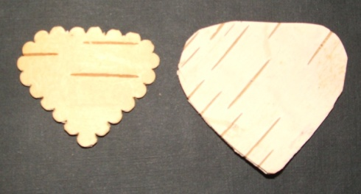

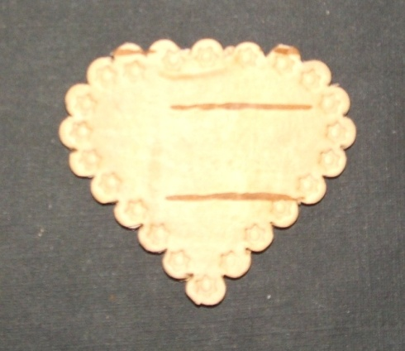

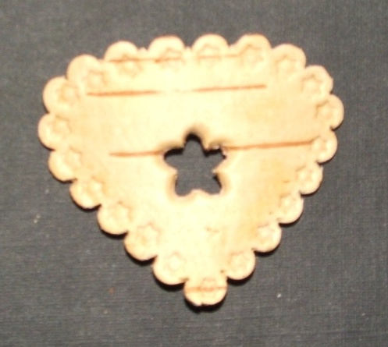

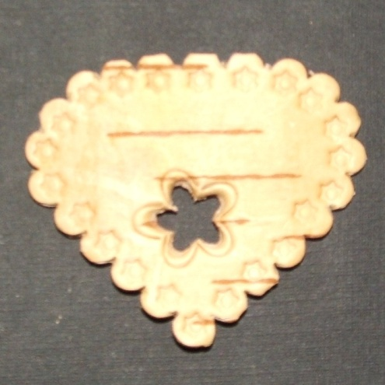

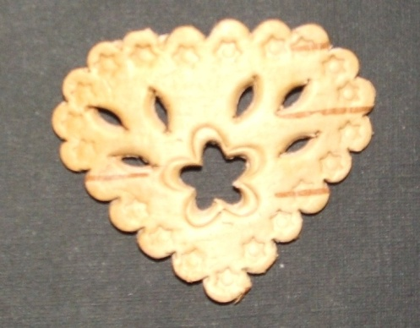

1 Выполнить резьбу по краю детали (меньшей по размеру) с помощью полукруглой стамески С-I

2 Произвести прием тиснения в каждый зубчик с помощью чеканов и молотка

3 По центру сердечка вырезать цветочек с помощью круглой стамески К-I

4 Над каждым лепестком произвести тиснение стамеской К-II

5 Рядом с цветком прорезать листочки стамеской Л-I

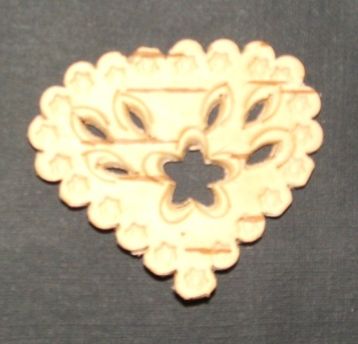

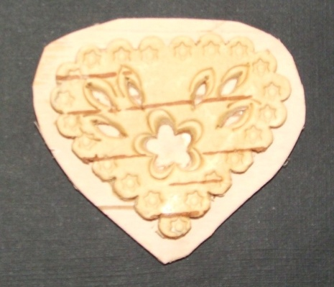

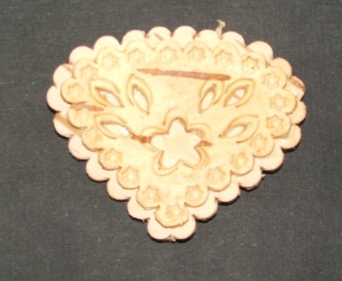

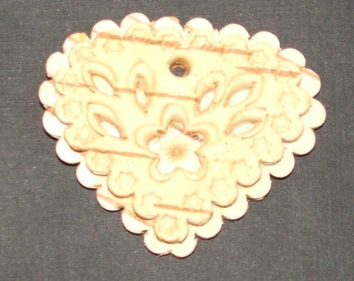

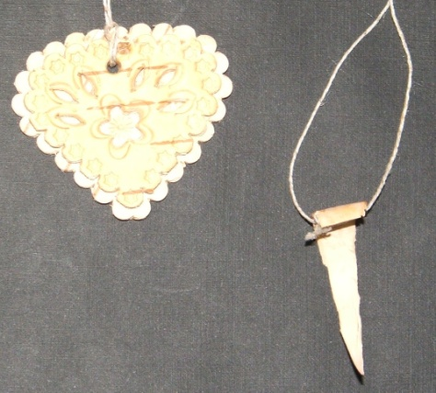

6 Вокруг листика произвести тиснение с помощью этой же стамески

7 Клеем Момент-Классик наклеить перфорированную деталь на деталь большего размера так, чтобы со всех сторон был зазор.

8 Произвести резьбу по краю стамеской С-I так чтобы из под зубчиков верхней детали были видны зубчики нижней детали.

9 Пробойником 1,5 мм сделать отверстие.

10 Привязать нитку и закрыть узел берестяной бусинкой.

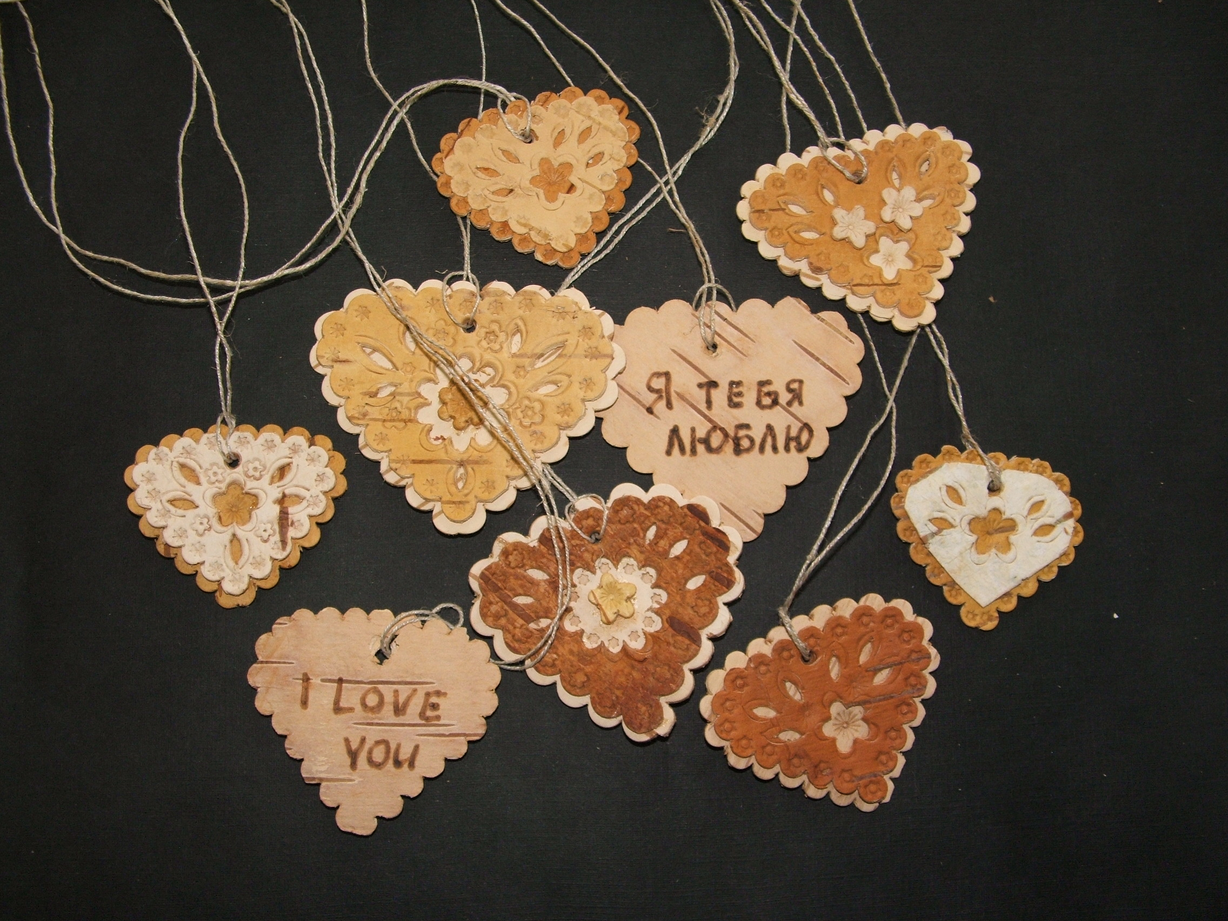

11 С обратной стороны кулона с помощью выжигательного прибора сделать надпись I Love you (я тебя люблю)

Автор разработки: Олиевская Ольга Ивановна, МБУ ДО СЮТ г. Озерск